 编号：



**本科毕业论文（设计）**

**题目：基于JavaWeb的菜谱分享网站的设计与实现**

**院 系：信息工程学院**

**姓 名：王晓凯**

**学 号：1860130107**

**专 业：计算机科学与技术**

**年 级：1801B**

**指导教师：高金锋**

**职 称：副教授**

**完成日期：**

摘 要

在网络科技飞速发展的现代社会，智能手机已经成为了人人手中不可或缺的一部分，使用手机中的各种软件，极大增加了每个人和世界接触的能力。但手机软件需要下载安装，不安装就看不到软件内部的世界，这使得每个人和世界的接触在手机中又被无形的阻隔了。而且手机下载后占用内存，让人们买手机的成本也增加了。微信作为手机常见的交流软件，它搭载的微信小程序因为轻量便捷，无需下载和安装，已经可以替代大部分的软件。本文以用户端方便操作为目标，将微信小程序作为面向用户使用的平台。以管理端方便办公为目标，将网页作为面向管理人员使用的平台。

系统设计时使用了SSM框架、Java语言、Mysql数据库等技术。使用这些技术，开发出一款微信菜谱管理小程序。该系统实现的主要功能都有：用户登录、用户注册、菜品管理、留言系统、用户信息管理、登录日志系统等。最后对菜谱管理微信小程序的用户端、管理端、后端进行了试运行和测试，并对测试结果进行了分析和总结，分析出了菜谱管理微信小程序的不足之处以及需要改进或增强的地方，对具体的表现和能力进行了总结。

**关键词：**Java；SSM框架；Mysql；微信小程序；菜谱管理系统

**Abstract**

In the modern society with the rapid development of network technology, smart phones have become an indispensable part of everyone's hands. The use of various software in mobile phones has greatly increased everyone's ability to contact the world. However, mobile phone software needs to be downloaded and installed. Without installation, the world inside the software cannot be seen, which makes the contact between everyone and the world invisible in the mobile phone. Moreover, the mobile phone takes up memory after downloading, so that the cost of buying a mobile phone has also increased. WeChat is a common communication software on mobile phones. The WeChat applet it carries can replace most of the software because it is lightweight and convenient, and does not need to be downloaded and installed. This article aims at the convenience of operation on the user side, and uses the WeChat applet as a user-oriented platform. Aiming at the convenience of office at the management end, the web page is used as a platform for management personnel. The system design uses SSM framework, Java language, Mysql database and other technologies. Using these technologies, a WeChat recipe management applet was developed. The main functions implemented by the system are: user login, user registration, dish management, message system, user information management, login log system, etc. Finally, the trial operation and testing of the user end, management end and back end of the recipe management WeChat applet were carried out, and the test results were analyzed and summarized, and the shortcomings of the recipe management WeChat applet and the need for improvement or enhancement were analyzed. where specific performance and abilities are summarized.

Key words: Java; Menu management system; MYSQL; SSM framework

**目 录**

摘 要 II

目 录 IV

1绪论 1

1.1系统开发背景 1

1.2课题意义 1

1.3课题研究目标 2

1.4本论文的研究内容 2

1.5本论文的组织结构 2

2 关键技术介绍 4

2.1 Java语言 4

2.2 MYSQL数据库 4

2.3微信小程序框架 5

2.4 B/S架构 6

2.5 SSM框架 6

3 需求分析与可行性分析 7

3.1功能需求分析 7

3.2系统流程分析 8

3.3系统非功能需求分析 9

3.4 可行性分析 10

4 系统设计 11

4.1软件功能模块设计 11

4.2 数据库设计 11

4.2.1 概念模型设计 11

4.2.2 物理模型设计 12

5系统实现 16

5.1微信小程序端用户模块实现 16

5.2服务端管理员功能模块 23

6 系统测试 26

6.1测试方法 26

6.2测试用例 26

6.3 测试总结 27

7总结及展望 28

7.1 总结 28

7.2 展望 29

参考文献 30

致谢 31

# 1绪论

针对传统网站菜谱信息管理和软件菜谱信息管理的不方便和效率低的缺点，将微信小程序技术应用于用户端，和应用于管理端的网页技术相结合，开发出一款工作人员管理方便、用户访问快捷的菜谱信息管理系统。本系统使用B/S结构为基础，提供给用户查看菜品信息的功能，给管理人员管理菜品信息、管理用户信息的主要功能。该部分主要介绍菜谱管理系统的系统开发背景、课题意义、课题研究目标、本论文的研究内容、以及本论文的组织结构。

**1.1系统开发背景**

在现代社会智能手机已经走进千家万户，几乎成为了人人手上的标配。手机也不仅局限与打电话发短息、更多承载的是放松、娱乐的生活工具。在人们使用手机时，也希望给自己的生活带来些许不同。如今人们对于美食的需求不短提高，想要学习制作专业精美的美食，就会想要去手机搜索并查找菜谱。因此需要一款方便查看、内容丰富的菜谱管理平台。在手机中，微信是大众聊天常备软件，使用微信中的小程序，既不用下载安装，又方便查找使用，是面对客户设计的良好平台。现在电脑虽然价格昂贵，但是逐代升级，已经成为了常见的办公用具。所以面对管理人员使用网页设计，能够更好的方便办公。该系统后端通过和数据库相连接，用于长期保存数据。前端有小程序端和网页端，分别应对用户端和管理端的不同需求。

**1.2课题意义**

现如今，手机已经成为了每个人的常备物品。得益于信息网络的发展，手机的发消息、打电话等功能聊天软件都可以承担，而其中发展最好的莫过于微信。凭借着界面的简洁、操作的方便，曾经主打中老年市场的微信，现在即使是年轻人也都再用，也有很多企业用于办公。微信的高流量曾经被很多企业用于宣传推广，在微信小程序出现后，企业在小程序上推出各种样式的服务平台，在新冠疫情爆发时，国家也在微信上推出小程序用于查看健康码、预防核酸检测。因此面向微信平台用户的小程序技术发展势在必行。计算机技术在现代更多用于办公，是进行技术操作的主要工具。在计算机上能够帮助用户更好操作系统，提高效率，掌握更全面、更专业的管理方法。本系统为方便用户使用和管理员操作，分别制作了微信小程序和网页两个前端。因为传统面向用户的软件或网页，软件需要用户安装下载，网页不方便手机端使用。所以使用小程序的设计，即不需要下载安装，又方便手机操作。提高了系统的宣传能力，改善了用户的使用手感。所以设计这样一款系统意义重大。

**1.3课题研究目标**

该系统将小程序技术和网页技术结合起来，开发出用户使用方便、管理员管理方便的高效率菜谱信息管理程序。该系统的目标是方便宣传、操作简单、界面友好、易于使用管理和维护。针对菜谱信息，对其内容特定形式，内容包含标题、分类、信息、图片等，可以解决管理员对菜谱信息管理的一系列操作。该系统基于Java中的SSM技术，再结合微信小程序技术，设计一个面向用户和管理员都非常人性化，且功能完善的菜谱管理系统。

**1.4本论文的研究内容**

本论文对菜谱管理系统的主要内容、设计方案、实现技术和运行情况进行了分析和研究。在系统的设计中主要使用的功能、添加的模块、和数据的流动进行了分析，对于数据库的设计和页面的设计进行了研究，对于使用到的技术和详细内容的开发进行了分析。最后对可能的改进与增强进行了研究与探讨，本论文重点研究了以下几个方面。

1. 系统的体系结构、主要功能模块、主要数据的流动方式。
2. 数据库的设计、数据库的连接、连接池的配置。
3. 系统各功能模块的详细设计、开发及其关键技术。
4. 系统可能的改进与增强。

**1.5本论文的组织结构**

本论文的组织结构主要包括以下几个部分：

第一部分：主要介绍了系统的开发背景和课题意义，以及课题的研究目标和研究内容。

第二部分：介绍了系统的内部涉及到的大部分技术知识和相关的开发工具，主要包括Java、微信小程序、Mysql数据库、SSM框架、B/S架构等。

第三部分：在系统的设计目标、系统的功能需求、系统的内部流程、系统的非功能性系统需求、系统的可行性、开发环境等方面进行了详细的分析。

第四部分：对系统总体设计架构、数据库的模型概念设计和物理感念设计等多个方面进行了详细的论述。

第五部分：对系统的主要功能模块的实现以及细节进行了详细的阐述。

第六部分：对系统进行功能性测试以及对测试的结果进行描述。

第七部分：得出结论，说明了系统的功能完整性和实用性，以及对系统不足之处的总结，和对系统未来进一步发展的展望。

# 2 关键技术介绍

## 2.1 Java语言

Java语言是目前使用率最高，最受程序员喜爱的代码语言。他是完全开源的语言，因此所有的软件开发者都可以完全学习并使用，目前市面上的大多数程序代码都是用Java写的。所以Java是一个已经非常成熟的语言，将他应用在本系统的开发中是非常不错的选择。因为语言常见，也非常方便以后的后期维护。

Java语言是面向对象语言，符合面向对象的所有规则。所以代码的编写非常的简单，而且有多种不同的编写方式。在Java的发展中，出现了非常多帮助编程的软件和插件，在编程时也可以使用很多官方和非官方的jar包，这对系统的开发提供了很大的帮助。Java也非常的安全和稳定，不容易出现意想不到的错误。

Java几乎可以在各种平台上运行，编写代码有的情况下，不使用语言编辑器也是可以的，也可以把代码在多个编程软件上跳转。这一点使我们可以选择自己喜欢的编程软件，这样不仅节约了开发成本，而且方便了后期的更新和维护。使用Java编辑的代码，在编程软件上可以直接运行，不需要每次测试都重新编译。使用Java开发系统，可以使用市面上成熟的系统框架，这使得程序的编写不需要完全专业的技术，只需要了解框架的用法就可以开发出成熟的系统，使系统的开发变得简单方便，为项目的成功提供了保障。

## 2.2 MYSQL数据库

Mysql数据库是款开源的数据库管理系统，具有体量小、速度快、使用方便的优势。并且可以适用多个平台，在Java语言中也有JDBC数据库连接标准接口，方便了开发时的连接和使用。

Mysql数据库对比其他各种数据库有自身独特的优势。与Oracle相比虽然功能不如Oracle强大，但Mysql数据库是开源的，相比Oracle昂贵的价格有不收费的优势。与SQL Server相比，SQL Server只支持Window和Linux平台，而Mysql数据库支持多个平台。它还有简单好用的图形化处理软件，常见的有SQLyog或Navicat，这些图形化处理软件让使用者观察的数据变得简单明了，方便了对数据库数据的观察和管理，增强了使用者在工作中的效率，也减少了后期对数据进行更新和维护的成本。Mysql数据库是多个企业使用的产品，这证明了他在功能性和安全性上有很大的保障，而且它的存储空间也很大。现在Mysql不断的更新换代，它的功能性也在不断的增强，这让它成为了大多数程序开发的必备技术，它的数据处理方式就数把数据进行编码，然后存储在相对应的表文件里。Mysql数据库作为广泛使用的数据库系统，它强大的功能和图形化处理工具，可以让使用者简单方便的进行数据库操作，这也是我们选择的原因。

## 2.3微信小程序框架

微信小程序的开发框架是微信平台开发的，应用于自身的框架，主要分为视图层、逻辑层、数据层等部分。框架中使用了和Web中HTML语言非常相似的WXML语言，使用该语言作为视图层的标签语言，用于对页面进行构造和布局。而且还使用了另一种和Web中CSS语言非常相似的WXSS语言，使用该语言作为视图层中的标签样式语言，用于添加页面内容，表述页面显示。在逻辑层的框架中，使用了已经成熟且常见的JS语言。微信小程序框架的目标是让开发者尽可能简单、高效的开发具有和APP相同功能的工具。所以在代码的逻辑层面以及数据的处理上，提供两种常见好用的解决方案，分别是事件和数据的传输。这两种解决方案都在微信小程序框架的视图层以及逻辑层中间，当用户在视图层进行操作时，信息以事件或数据的传输方式传递到逻辑层，信息处理完后返回数据到视图层，然后用户接受到操作的反馈。对于微信小程序的视图层的开发与设计，微信官方提供了一系列组件和模板帮助开发人员，这对系统的设计提供了非常大的帮助。对于逻辑层的开发与设计，微信官方也提供了大量的API方便开发者使用。

微信小程序与现代的手机软件相比，手机软件需要下载并安装，而且安装后还会有读取内存等权限请求，而微信小程序在微信中不需要下载和安装，而且不需多余权限请求的程序。微信小程序是基于微信平台研发的，可以和用户在微信的信息进行对接，这样也可当作用户的注册登录。微信小程序有方便快捷、良好的保密性、以及开发需求成本低等特点。微信小程序所需的技术都有JOSN、WXML（与HTML相似）、WXSS（与CSS相似）、JS。JSON作为一种数据格式，主要用于存储数据，进行系统配置。WXML的作用及使用方式和html相似。WXSS和的作用及使用方式css相似。JS用来进行逻辑交互，响应用户操作。

## 2.4 B/S架构

B/S（浏览器/服务器）架构的特点是系统功能的核心全部集中到服务器上。浏览器只负责和客户交互，发出请求后接受返回的页面。这是现代常见的网络结构模式。这样做对于用户节省了硬件资源的消耗，而且用户的硬件损坏不会对自身数据产生影响，避免了数据的流失。对于开发人员，这种架构使得开发和维护非常的方便，前后端的分离使得工作的分配细化程度升高，而且对各种不同平台的兼容性很高，在一台可以使用浏览器电脑上就可以使用B/S架构配置系统。到了后期几乎所有的维护都可以在服务器上完成，更新也可以表现层和应用层分别进行。B/S模式结构如图2-1所示。

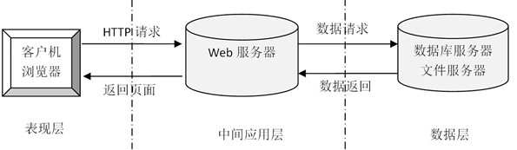

图2-1 B/S模式结构图

## 2.5 SSM框架

SSM框架是Spring + SpringMVC + MyBatis的缩写，是主流的web项目框架。

Spring中以IOC（反转控制）和AOP（面向切面编程）为内核。它的作用是降低程序间的依赖关系，使得在开发中尽量做到编译期不依赖、运行时才依赖。主要作用在表现层、业务层、持久层之间，降低各层之间的耦合性。SpringMVC主要用于表现层，用于控制器的分类工作模式，它在接受前端传来的请求后，使用前端控制器查找映射路径，找到对应的处理器处理请求，最后返回结果。使用前端控制器方便了前端与后端的连接。MyBatis应用于持久层，主要作用于与数据库交互，它使用映射把数据库表和实体类一一对应，操作实体类就能实现操作数据库表。使用SSM框架使后端的层次逻辑清晰，为系统的开发提供了很好的处理方案。

# 3 需求分析与可行性分析

本章节介绍菜谱管理系统设计的需求与可行性的分析，需求分析中有功能性分析和非功能性分析，最后是对总体可行性的分析

## 3.1功能需求分析

菜谱管理系统分别由小程序端、web端和后端组成。小程序端针对用户进行设计，满足用户的需求，当用户使用微信进入小程序端后，就可以进行注册或登录，查看菜谱推荐，参与菜谱评价等操作。当管理人员使用web端进入菜谱管理系统后台时，就可以进行登录，管理用户的留言，管理美食内容和分类标签，管理用户信息和查看登录日志等操作。具体内容分为以下几个部分：

(1)用户登录注册模块：用户在初次进入小程序时，需要进行登录或注册操作，登录成功后才可以进入系统进行菜谱的浏览。如果用户没有登录账号，可以先进行用户注册，注册成功后再进行登录。

(2) 用户查看菜谱信息模块：用户登录成功进入系统内部后，就可以查看菜谱信息。查找菜谱的方式有多种，可以根据标签进行查找，也可以直接输入名字进行查找。查找到相应菜谱后，点击菜谱名就可以察看菜谱内容。

(3)用户菜谱评论模块：用户在进入菜谱信息后，可以进入评价栏对菜谱进行评价。用户的菜谱评价能保留下次查看，管理员也能对用户评论进行管理。

(4) 管理员登录模块：管理员在进入网站管理端界面时，需要进行登录操作。在登录界面不能进行用户注册，在登陆时还要输入随机的验证码，防止机器人频繁尝试管理员登录。

(5) 用户留言管理模块：管理员可以进行用户留言管理，可以查看用户留言的内容、留言用户、留言时间。并且可以进行用户留言的修改或查询。

(6) 菜谱管理模块：管理员可以进行菜谱内容和菜谱分类系统的管理。在菜谱的内容中，管理员可以添加或删除菜谱，也可以进行菜谱的修改。在菜谱分类系统的管理中，管理员可以进行菜谱类型的批量删除，也可以进行添加或修改菜谱类型。

(7) 用户管理模块：管理员可以进行用户的管理，可以进行角色管理和用户管理，可以添加或删除用户，也可以进行用户信息的更改。当需要注册管理员账号时，可以在用户管理模块使用用户的添加功能，添加管理员账户。也可以查看用户的登录日志，日志中记载每位用户的登录时间，

## 3.2系统流程分析

系统的流程分为两部分，一部分是针对用户进入小程序的流程，一部分是针对管理员进入后台管理系统的流程。用户进入微信小程序时，若是已经注册，则直接输入用户名和密码登录。如果没有注册，那么需要进入用户注册界面，填写用户名和密码点击注册用户后，再重新登录进入首页。在进入系统后，用户可以查看首页、热门标签、菜谱分类、菜品以及关于等多个项目。在后台系统，管理员只能直接登录不能注册，若要注册可以在登录后使用添加用户注册。

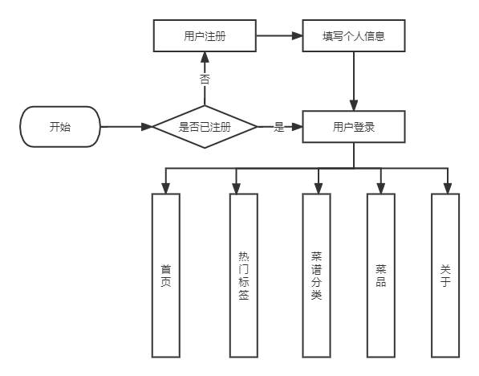

**图3.1 前台系统流程图**



**图3.2 后台系统流程图**

## 3.3系统非功能需求分析

系统非功能性需求就是除开主干的系统功能外，进行细枝末节上的打磨时，需要考虑的需求。在这其中系统的稳定和可靠是重中之重，如果系统运行不稳定，经常出现卡死和bug，那么系统的设计是失败的，需要进行优化。其次系统的便利和方便操作也很重要，每一个按钮和可编辑文本框，都应该让用户理解如何操作和使用，这样才能称作是人性化、方便易用的优良系统。

（1）性能需求：每个用户的硬件条件不一样，尽量占用少量的硬件性能，是多数系统的需求。还要针对不同的硬件系统，进行适配测试，实现不同系统版本也能运行无误。性能的提升是没有终点的，在这一点上多进行测试和优化，就是满足该需求最好的方法。

（2）稳定需求：在用户使用系统时，如果经常出现卡死和bug，那么这个系统是不稳定的。稳定的系统需要在用户使用时，运行流畅无误。想要实现这一点需要细心的测试系统的每一步操作，如果出现问题及时进行修复。

（3）维护需求：随着时代的发展，总会出现版本跳跃的现象，这个时候如何修理新出的bug成了一个难题，这就是维护的需求。Java代码的可编译性满足了这个需求的一部分，使得代码的维护变得简单。但系统自身也要有修复功能和报错手段，让维护人员更方便的检查出问题。

（4）扩展需求：当系统要添加新的功能或访问量增大时，能够方便简单的处理被称为扩展需求。当系统要添加新功能时，需要能够简单的在代码中添加元素，同时不干扰本体。当访问量增大时，需要系统的各层级有清晰明了的划分和连接，不会发生多次请求延迟无回应的情况。

（5）保障使用需求：当用户使用系统时，就算做出表格未填完就提交等不常发生的行动时，也能做出诊断并回应，保障用户的使用安全不出错。

（6）易用需求：使用户方便查找和使用各种功能，常见的功能要放在一目了然的位置上，细分的功能要做好分类折叠。运行系统所需要的应用可以方便快速的安装，或者是人们常备应用。本系统使用微信小程序和web端进行操作，实现了应用简单已安装的标准。

对于本系统的设计而言，稳定需求、保障使用需求、易用需求等都是最直观最重要的需求，满足这些需求系统就可以稳定且方便的使用。

## 3.4 可行性分析

一个商业项目在启动和投入市场之前，都需要进行评估，从需求上分析市场是否需要这个项目，这个项目能否在竞争中站稳脚跟，以及最重要的是否能够在市场中盈利。在这之中影响的因素有很多，市场的因素难以预估，作为研发人员，对于系统的可行性进行分析是可以做到的。不能说系统研发时，技术上层层壁垒，消耗大量的开发资源；研发成功后，用户使用门槛高，操作难度大，系统功能少。所以本次系统的可行性分析从技术可行性和操作可行性两个角度进行分析。

(1)技术可行性

Java 语言作为常用的编程语言，经过了时间的沉淀，它的操作系统、中间件和应用软件上都有了很大的提升。在进行编程时，也可以使用成熟的框架。在该语言的开发软件上，常见的方法调用、错误处理、模拟器、预编译等功能都有了人性化设计。因此在技术上，我们拥有低成本、完善且方便的开发环境。

(2)操作可行性

本系统的用户在正常使用时，只需要一台安装微信的手机。系统的各种操作都是用户日常使用时，常见的按钮和选择框等。用户在进行每一步操作时，都有常见的文本提示。查看菜谱内容时，是常见的下滑图文式内容。管理员在使用时，每一处细微操作都有进行概括，从全面设置到细节处理，是打开一个个相包含的选项菜单。因此在操作可行行上，本系统简单方便、易于用户理解和接受。

# 4 系统设计

## 4.1软件功能模块设计

系统的整体功能如下图所示：

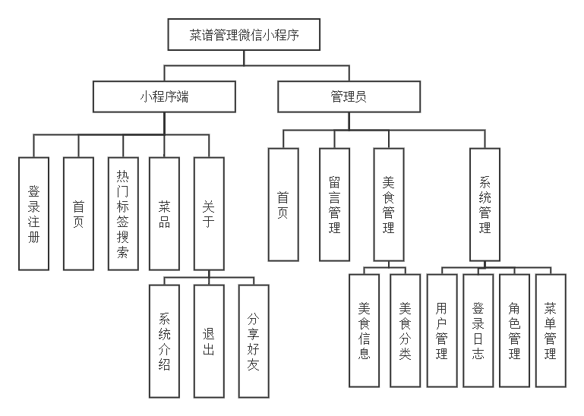

图 4-1 菜谱管理系统设计总体功能模块图

## 4.2 数据库设计

### 4.2.1 概念模型设计

使用概念模型可以对现实世界中的物品通过一些术语进行抽象表达。ER图也被称作实体—联系图，是通过实体和其关系相互连接构成的图。其中矩形框表示实体、椭圆框表示属性、菱形框表示联系，通过E-R图可以清楚地描述实体的属性以及多个实体的联系。

管理员登录信息实体图如图4-2所示：

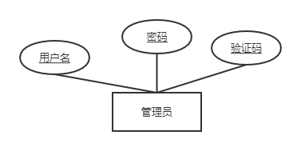

图4-2管理员登录信息实体图

用户信息管理实体图如图4-3所示：

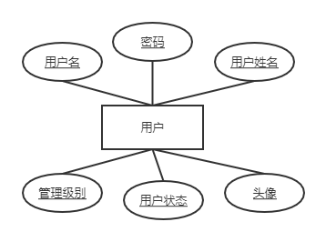

图4-3用户信息管理实体图

美食分类实体图如图4-4所示：

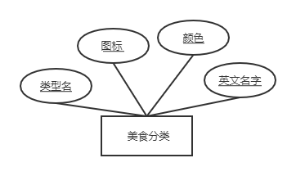

图4-4美食分类实体图

### 4.2.2 物理模型设计

根据概念模型，我们可以进行物理模型的设计。目前使用最多的数据模型是关系模型，关系模型的数据结构是二维表，通过二维表来表达实体本身数据和实体之间的联系。在关系模型中有关键的主键，用于唯一识别表中的每一条记录，是每个实体的身份象征。MYSQL就是一个关系数据库管理系统，它有着轻量化、高效率、配置简单等有点，同时使用MYSQL数据库的工具软件可以方便的设计数据库表，使用SSM框架可以方便快速的和MYSQL建立连接。因此本系统采用MYSQL进行数据库的存储与管理。

表4-1 登录日志文件

|  |  |  |  |  |
| --- | --- | --- | --- | --- |
| 字段名称 | 类型 | 长度 | 字段说明 | 默认值 |
| id | varchar | 32 | 主键 |  |
| type | int | 4 | 类型 | NULL |
| login_name | varchar | 20 | 登录名 | NULL |
| user_name | varchar | 20 | 用户名 | NULL |
| user_id | varchar | 32 | 用户id | NULL |
| login_timer | varchar | 20 | 登录时间 | NULL |

表4-2用户管理文件

|  |  |  |  |  |
| --- | --- | --- | --- | --- |
| 字段名称 | 类型 | 长度 | 字段说明 | 默认值 |
| id | int | 11 | 主键 |  |
| login_name | varchar | 250 | 登录名 | NULL |
| user_name | varchar | 250 | 用户名 | NULL |
| password | varchar | 250 | 密码 | NULL |
| state | int | 4 | 状态 | 0 |
| update_time | varchar | 20 | 更新时间 | NULL |
| role_id | varchar | 60 | 角色id | NULL |
| column1 | varchar | 50 | 头像 | NULL |

表4-3菜谱信息

|  |  |  |  |  |
| --- | --- | --- | --- | --- |
| 字段名称 | 类型 | 长度 | 字段说明 | 默认值 |
| id | int | 11 | 主键 |  |
| a1 | varchar | 2500 | 名称 | NULL |
| a2 | varchar | 2500 | 类型 | NULL |
| a3 | varchar | 2500 | 标题 | NULL |
| a5 | varchar | 2500 | 图片 | NULL |
| a6 | text | 0 | 内容 | NULL |
| cailiao | varchar | 250 | 材料 | NULL |

表4-4菜谱分类

|  |  |  |  |  |
| --- | --- | --- | --- | --- |
| 字段名称 | 类型 | 长度 | 字段说明 | 默认值 |
| id | int | 11 | 主键 |  |
| title | varchar | 2500 | 类型名称 | NULL |
| icon | varchar | 250 | 图标 | NULL |
| color | varchar | 250 | 颜色 | NULL |
| enname | varchar | 250 | 英文名字 | NULL |

表4-5 角色-画面关联表

|  |  |  |  |  |
| --- | --- | --- | --- | --- |
| 字段名称 | 类型 | 长度 | 字段说明 | 默认值 |
| id | varchar | 60 | 主键 |  |
| Menu_id | varchar | 32 | 画面id | NULL |
| Role_id | varchar | 60 | 角色id | NULL |

表4-5 评价

|  |  |  |  |  |
| --- | --- | --- | --- | --- |
| 字段名称 | 类型 | 长度 | 字段说明 | 默认值 |
| id | int | 11 | 主键 |  |
| a1 | varchar | 2500 | 用户 | NULL |
| a2 | varchar | 2500 | 菜谱id | NULL |
| a3 | varchar | 2500 | 留言 | NULL |
| a4 | varchar | 250 | 用户id | NULL |
| a5 | timestamp | 0 | 留言时间 | CURRENT_TIMESTAMP |
| touxiang | varchar | 250 | 头像 | NULL |

表4-6 角色管理

|  |  |  |  |  |
| --- | --- | --- | --- | --- |
| 字段名称 | 类型 | 长度 | 字段说明 | 默认值 |
| id | varchar | 60 | 主键 |  |
| parent_id | varchar | 60 | 父角色id | ‘0’ |
| role_name | varchar | 20 | 角色名 | NULL |
| remark | varchar | 100 | 是否被删除 | NULL |
| state | int | 4 | 状态 | 1 |
| update_time | varchar | 20 | 更新时间 | NULL |
| update_user_id | varchar | 32 | 更新id | NULL |
| update_user_  name | varchar | 20 | 更新角色名 | NULL |

# 5系统实现

## 5.1微信小程序端用户模块实现

本章主要介绍菜谱管理系统的功能实现，根据系统的需求分析，系统设计，系统前台功能区和系统后台功能区的实现。接下来进行对用户和管理员功能进行分析本系统和大部分系统一样都需要通过注册才能登录才能进入系统进行后续操作，用户通过输入用户名、密码、用户姓名、管理级别、用户状态、头像、等内容进行注册，用户通过输入账号、密码、选择登录类型进行登录进入小程序，具体的实现效果如图5.1所示：

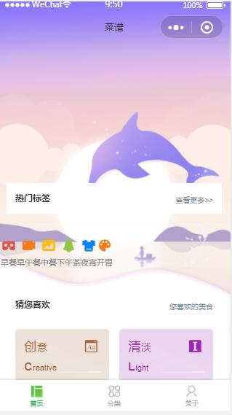

**图5.1用户登录界面图**

用户通过登录进入菜谱管理系统可查看首页、热门标签、菜谱分类、菜品、关于等内容，具体的实现效果如图5.2所示：

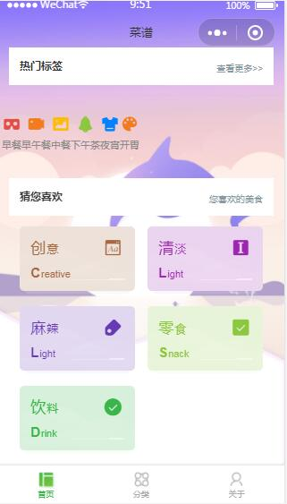

**图5.2用户功能界面图**

用户在关于页面可查看系统介绍、退出、分享好友等内容，具体的实现效果如图5.3所示：

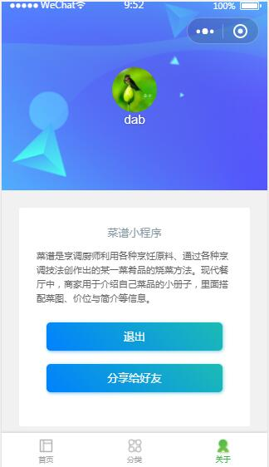

**图5.3关于界面图**

菜谱分类信息，用户可在信息页面通过输入早午餐、中餐、下午茶、夜宵、开胃、创意清等内容进行添加等操作，具体的实现效果如图5.4所示：

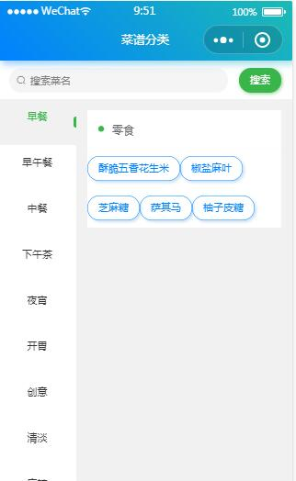

**图5.4分类信息界面图**

菜品信息，在代办信息页面可通过输入分类查看菜谱、查看菜谱详情、评价菜谱内容等内容进行提交等操作，具体的实现效果如图5.5所示：

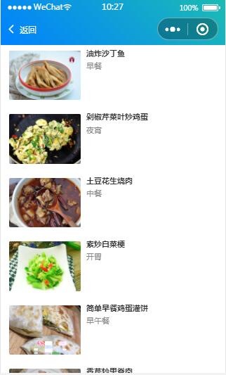

**图5.5菜谱信息界面图**

菜品材料信息，用户可在该信息页面通过图片、名称、分类、介绍内容等进行查看等操作，具体的实现效果如图5.6所示：

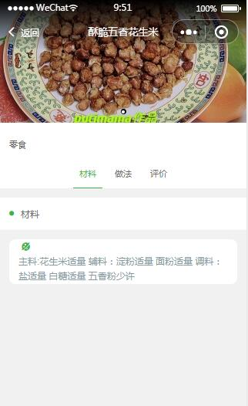

**图5.6菜品材料信息界面图**

菜品评价信息，用户可在该信息页面通过标题、时间、内容等进行查看等操作，具体的实现效果如图5.7所示：

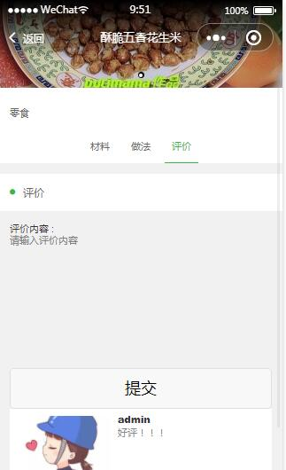

**图5.7菜品评价页面图**

## 5.2服务端管理员功能模块

管理员通过输入用户名、密码、验证码进行登录进入系统，如图5-8所示。

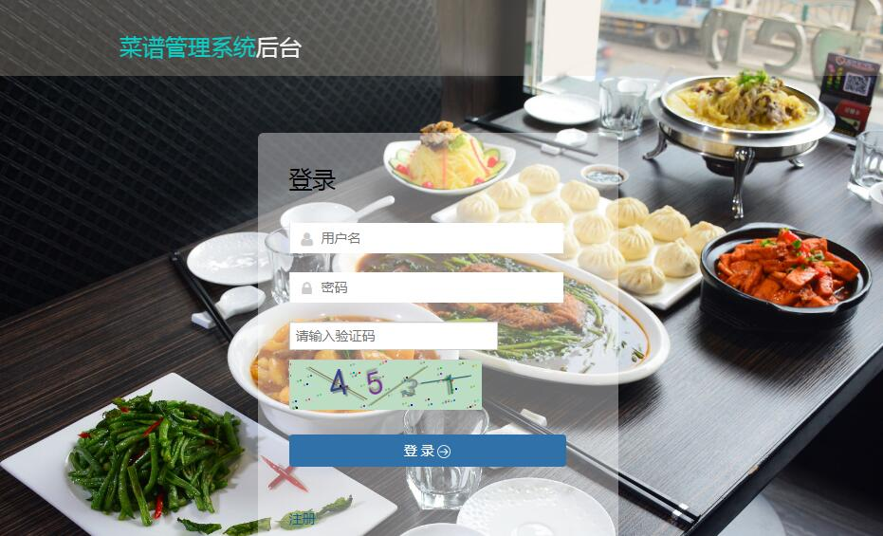

图5-8管理员登录界面图

管理员通过登录进入服务端模块可查看首页、留言管理、美食管理、系统管理、用户管理、登录日志管理、角色管理、菜单信息管理、等内容，如图5-9所示。

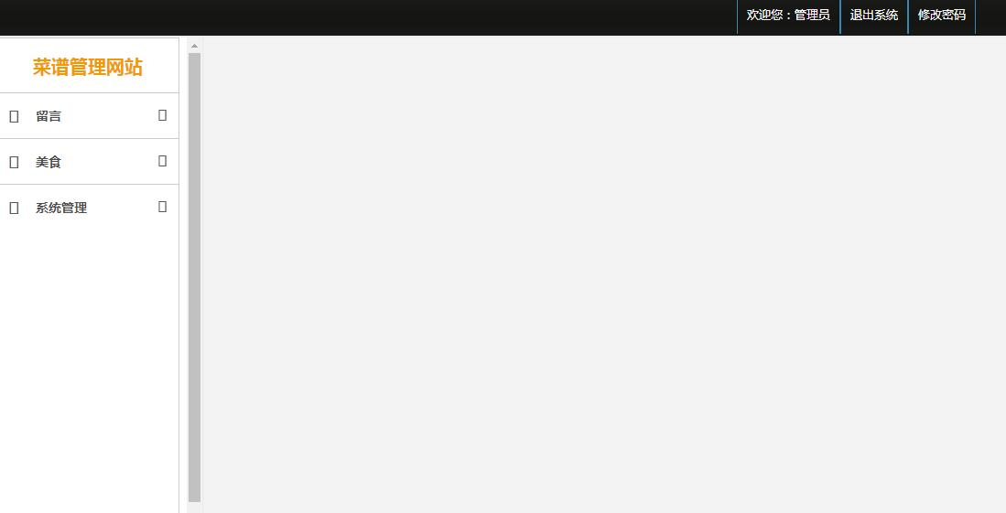

图5-9管理员功能管理界面图

用户管理，管理员可在用户管理页面查看用户名、密码、用户姓名、管理级别、用户状态、头像等内容，还可进行新增、修改或删除等操作，如图5-10所示。

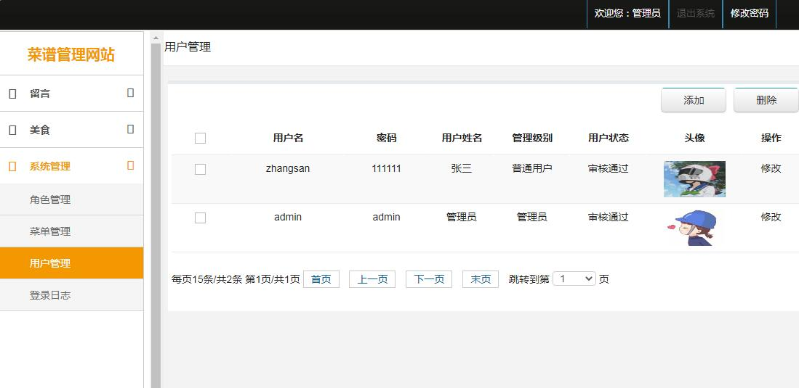

图5-10用户管理界面图

留言信息管理，管理员可在该信息页面通过输入内容、留言人、时间内容等进行查看等操作，还可进行查看或删除等操作，具体的实现效果如图5-11所示。

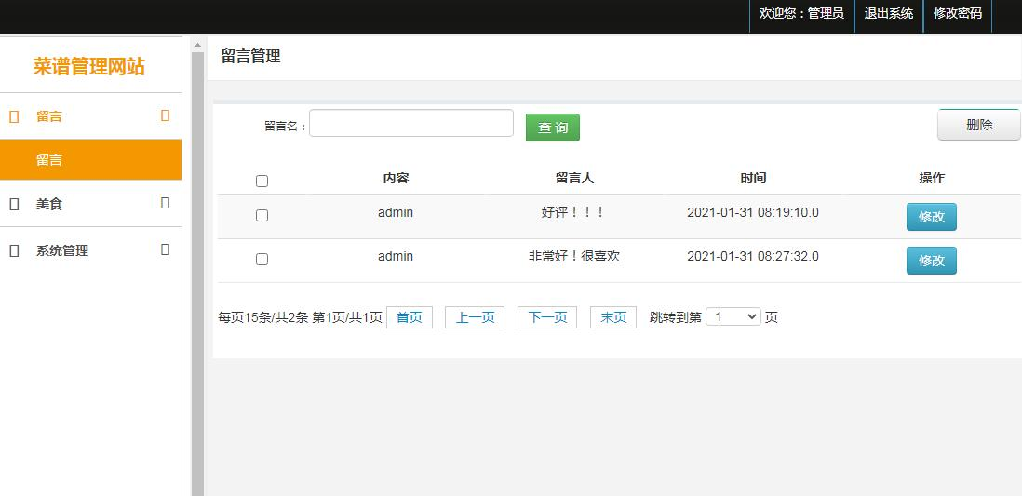

图5-11留言信息管理界面图

美食管理，管理员可在提醒信息管理页面查看美食名称、美食类型、材料、图片等内容，还可进行删除等操作，如图5-12所示。

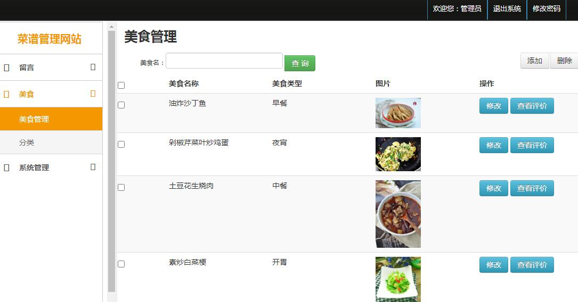

图5-12美食管理界面图

美食分类信息管理，管理员可在管理页面查看类型名、 图标 、颜色、 英文名字等内容，还可进行删除修改等操作，如图5-13所示。

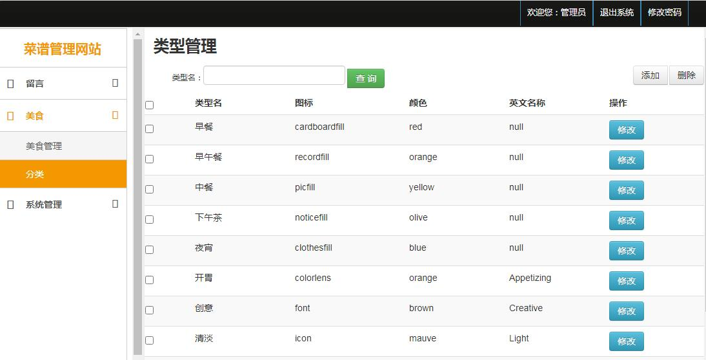

图5-13美食分类信息管理界面图

# 6 系统测试

## 6.1测试方法

系统测试分为多个阶段，分别为单元测试、连接测试、以及整体测试。在单元测试中，对系统的每个模块、每一层级进行测试。首先是对SSM框架中持久层、业务层、表现层的测试，然后是对web和小程序端等前端的测试。在单元测试中，对每个模块的整体性、功能性是否健全进行测试。在连接测试中，对系统每个部件之间的连接性进行测试，如数据库连接、tomcat连接、前后端连接等，测试连接是否稳固牢靠。最后的整体测试，就是整体运行代码，进行全部操作的测试。

## 6.2测试用例

主要说明测试出现的问题，测试例表如表6.1所示

**表6.1 测试例表**

|  |  |
| --- | --- |
| 编号 | 用例描述 |
| 1 | 数据库连接问题：  连接时出现连接池连接错误：create connection error  原因及解决方法：  配置连接池时，没有注册JDBC驱动。需添加driverClassName表单。 |
| 2 | 用户注册问题：  注册一个已经注册过的用户，可以注册并覆盖原用户。  原因及解决方法：  没有对已经注册过的用户进行保护，在数据库中对用户名添加主键属性，让用户名具有唯一性。 |
| 3 | 标签跳转问题：  用户查看标签内部信息时，跳转到非当前标签界面。  原因及解决方法：  标签连接出现问题，查看标签连接，更改布局中标签图片大小。 |

## 6.3 测试总结

在最后的整体测试中，测试了系统整理的运行是否正常。在整体测试中，对小程序端的注册、登录、查看菜谱、评论等，对网页端的登录、管理评论、管理菜谱、管理用户等都进行了操作测试。测试的结果表明，系统的功能正常。

经过总体的测试，这个菜谱管理系统的各种操作按照着可预期的效果执行，能够实现这个系统的开发目标与要求。本系统围绕用户进行开发，根据用户的需求进行内容上的添加与整理。使用尽量方便好用的常见组件进行开发，这样即使出错，也能在网络查找答案，方便解决常见问题。使用合适的结构让系统稳定运行，避免在用户使用时系统崩溃，确保稳定加载出页面。为了能够让各年龄层的人都能够轻易的使用该系统，页面的设计普遍简单直接，这样如果页面细节出了问题，可以方便的根据页面问题进行追踪，找到出错的段落或者行，这样方便改错也稳定了运行质量。经过上述总体测试可以看出，本系统运行流畅没有问题。

# 7总结及展望

## 7.1 总结

本次的课题设计是毕业前的最后一个作业，也是难度和复杂程度在经历中最高的作业，这次课题综合了大学四年的知识，让我深刻认识到了大学中每一个科目都是至关重要的，在大学中的每一节课都应该认真刻苦。在进行课题设计时，通过指导老师的帮助和上网查阅资料学到了很多新的知识。在刚开始选择课题时，内心兴奋的同时也带着紧张，兴奋是可以自主选择题材做自己喜欢的内容，紧张是害怕课题设计做不好，在大学的末尾蒙上一层阴影。在课题规划时，思考了很多内容，加入了很多设计的想法。在着手进行项目时才发现，当初的很多想法在实现起来是比较吃力的。而且在当时才发现了提前的系统分析与模型设计多么重要，不打好地基外表再好看的楼也是危险的。在最后的编写毕业设计时，对自己的项目也有了更为深入的理解。

本课题的系统分为用户端和管理员端。用户端使用手机在微信小程序进行登录注册，选择菜谱信息，进行菜谱评论。管理员端使用电脑在网页中进行后台管理，可以对用户、菜谱、评论等进行系统管理。本课题使用了数据库技术、SSM技术、JSP技术等，运用上了大学四年学习的各种技术，可能当时学习的知识因为许久没用早已忘记，不过这次毕业设计是一个很好的重温以前知识的好方法。在对本系统的逐步开发和探索中，我对现代企业的系统开发有了更深入的了解和认识，特别是对后端的实现，使我对现代企业常用的SSM框架进行了学习，我相信这段知识，对以后的实习和工作能够有很大的帮助。

本课题的实现在难度和时间跨度上都很高。首先在平台的搭建中就花费了很长时间，在安装和运行软件的过程中经常出现各种小问题，这些问题在初次接触时很让人头疼，其中甚至进行了一次系统重装来解决电脑卡顿问题。在多次的搭建中我对各平台内容有了更为清晰直观的认识，这种清晰认识的感觉让人感到满足。我以后要不断的进行学习提高认知水平，努力做到对自己要做的工作以后向上进步的内容都清晰的认识。现在每天都很紧急，答辩的时间近在眼前，本课题的设计还是有很多不足，希望以后有机会进行更加细致的完善。

## 7.2 展望

现在设计的系统只能在自己的电脑上运行，本身的设想是要设计出在社会上使用，结果现在的实现是只能在我配置的本地环境上使用，如果想要让别人也能够使用就要在网络上购买域名，将项目放在网络上。但有可能本项目根本无法达到商业水平，而且系统设计的时间有限，自己本身完全没有这方面的专业知识，再次进行学习时间上太过紧张。其实本系统的合格性只能称得上勉勉强强，在网络上观察了很多和我相似的系统，他们包含的素材和内容丰富，用户观感友好，相比而言我设计的系统内容就显得很贫瘠。但是在系统设计的过程中努力的将学到的知识进行了发挥，尽量让系统的设计与最初的设想相匹配。在本次毕业设计中我意识到了时间的宝贵，时间不在于你拥有多少而在于如何使用它，在上个学期就进行了毕设课题的选择，而我当时满不在意只想着先享受青春，到了这个学期找工作和毕设的难题一齐压在头上，才后悔当初没有充分的利用时间。在编写代码时我意识到了学习的重要性，若是对代码的理解有偏差或常用命令代码不会使用，那在编程开发时少不了一头雾水，最后就算勉强写完在调试的环节也会错误频出。在写毕业论文时我意识到了知识的重要性，若是对课题中的各内容没有充分的知识储备，那在论文编写时只能抓耳挠腮，想不出要写的内容。

大学的四年真的是转瞬即逝，如今本科的生涯就要结束，回望大学的四年不由得感慨万千。从当初的简单幼稚、人生懵懂逐步学习成长到现在，大学是我至今为止最精彩的四年，无论是好或是坏人生不后悔。往后在工作的路上，将要真正实现自己作为一个成年人的担当，编程的学习永无止境要利用好每一天的时间多多学习。

参考文献

[1]黑马程序员．微信小程序开发实战［Ｍ］．北 京：人民邮电出版社，2019：189－193

[2]李俊，边思．微信小程序:开发入门及案列详解[M]. 北京: 机械工业出版社, 2017.

DavidM.Kroenke,DavidJ.Auer. 数据库处理:基础、设计与实现[M]. 北京:电子工业 出版社,2016.

[3]李进才.五款优秀的前端开发工具[J].计算机与网络，2020：10－15

[4]郝磊，网络商城微信小程序的设计与实现[D]，西北民族大学，2019.5

[5]闫小坤.微信小程序开发详解[M].北京：清华大学出版社.2017：4－5

[6]黄晓蕾.新型购物系统的构建[J].电子商务，2014（4）：91-92.

[7]CNNIC.中国移动互联网调查研究报告[R]，2014，6．

[8] 刘泽华. 构建大学校园校园信息交易系统可行性分析与策略[J]. 芜湖职业技术学院学报, 2015, (93): 23-28．

[9]阎治平．廖胜军.SSH框架实验教学管理[J]．湖南：湖南理工大学，2014．

[10] 汪永松．Java平台开发之旅[M]．北京：机械工业出版社，2016.08．

[11] 郭宏志．Java应用开发详解[M]．北京：电子工业出版社，2015.01．

[12]百度百科.java[EB/OL]. http://baike.baidu.com/view/1241829.htm#6．

致谢

经过半年的时间，我的毕业设计项目和论文终于先告一段落，这也意味着大学四年的生活将要结束。在大学的四年中我的专业技术和心里素质都有了很大的提升，这是和大学中教学的老师以及共同学习的同学互相接触中学习到的。在进行毕业设计项目时，我对曾经学过的东西进行了重新学习，也接触了很多新的技术，通过上网查资料向老师和同学请教，解决了各种难题少走了很多弯路。这些事让我明白了如今的成功不是我一个人成就的，我要感谢在身边每一个曾经帮助过我的人。

感谢我的老师们，他们认真教课的模样是我上课时的榜样，在我想要放松偷懒的时候，看着课堂上老师辛苦的教课总是心中肃然起敬，老师如此的认真教导若是我不仔细的听讲，那就辜负了老师对学生的一片真心。感谢我的父母，他们无私的爱我常记在心底，抚养我长大成人，在生活和学习上的种种都是无条件的支持，这份恩情此生难报，如今要步入社会工作去报答父母的养育恩情。感谢我的同学，他们陪伴着我大学四年的生活，他们形形色色的人展现出的各种生活，让我感受到了生活的美好勇于坦然面对命运。感谢我的学校，便宜卫生的食堂和学习氛围浓厚的图书馆是心中最深刻的记忆，正是因为有了这些我才能有力气有毅力的投入学习中去，能够让我踏踏实实的充分过好每一天。还有感谢我的指导老师，从刚开时的选择课题到最后逐字逐句的帮我修改论文，老师始终认真负责的帮助着我，正是因为有了指导老师的帮助毕设项目才能顺利的完成，最后再次向老师表示由衷的感谢。

在写这篇论文的时候深觉自己的写作水平欠缺，心中感慨万千到了嘴边却说不出来，千言万语只能汇总成一句舍不得，舍不得陪伴的同学们辛勤教育的老师们，以及照顾着我们生活和学习的黄淮学院。

再次感谢各位老师的指导。